Suivi / comptage manuel du nombre d’incohérence OSMOSE sur la classe route par catégorie d’erreur (erreur en lien avec des données l’IGN)

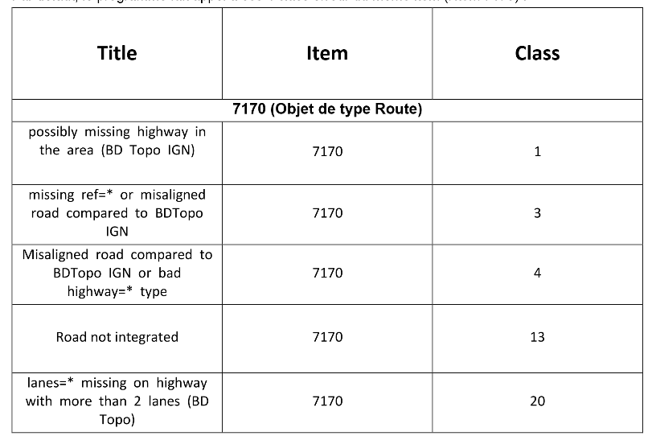

|  |  |  |  |  |  |
| --- | --- | --- | --- | --- | --- |
| **Date / classe** | **1**  [Osmose - Information - routes](https://osmose.openstreetmap.fr/fr/issues/open?item=7170&source=&class=1&username=&bbox=) | **3**  [Osmose - Information - routes](https://osmose.openstreetmap.fr/fr/issues/open?item=7170&source=&class=3&username=&bbox=) | **4**  [Osmose - Information - routes](https://osmose.openstreetmap.fr/fr/issues/open?item=7170&source=&class=4&username=&bbox=) | **13**  [Osmose - Information - routes](https://osmose.openstreetmap.fr/fr/issues/open?item=7170&source=&class=13&username=&bbox=) | **20**  [Osmose - Information - routes](https://osmose.openstreetmap.fr/fr/issues/open?item=7170&source=&class=20&username=&bbox=) |
| **17/02/2025** | 59778 | 18329 | 0 | 181691 | 5198 |
| **18/02/2025** | // | // | // | // | // |
| **20/02/2025** | // | // | // | // | // |
| **24/02/2025** | // | // | // | 181070 | // |
| **03/03/2025** | // | // | // | 179993 | // |
| **04/03/2025** | // | // | // | // | // |
| **12/03/2025** | // | // | // | 178989 | // |
| **14/03/2025** | // | // | // | // | // |
| **31/03/2025** | // | // | // | 177207 | // |
| **07/04/2025** | // | // | // | // | // |
| **11/04/2025** | // | // | // | 176390 | // |
| **14/04/2025** | // | // | // | // | // |
| **17/04/2025** | // | // | // | // | // |
| **22/04/2025** | // | // | // | 175706 | // |
| **28/04/2025** | // | // | // | // | // |
| **19/05/2025** | // | // | // | 173869 | // |
| **30/06/2025** | 59693 | 18318 | // | 169019 | 5194 |
| **08/07/2025** | 59663 | 18316 | 0 | 167982 | 5193 |
| **22/07/2025** | 59635 | 18313 | // | 166301 | // |
| **31/07/2025** | 59618 | 18311 | 0 | 165475 | 5129 |
| **01/09/2025** | 59383 | 0 | 28621 | 161916 | 5125 |

**//** => même quantité de signalement que la date précédente

SUR LYON SIGNALEMENT : <https://osmose.openstreetmap.fr/fr/map/#loc=14/45.76238/4.87399&item=7170&class=13>

Matrix lancement update comparateur source de données avec données OSM :

<https://osmose.openstreetmap.fr/fr/control/update_matrix>